**Численное моделирование на уроках физики и информатики**

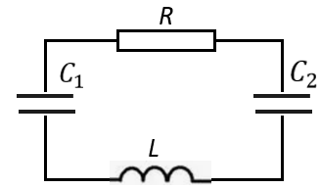

$$\left\{\begin{aligned}\frac{dU_{1}}{dt}=-\frac{I}{C_{1}} (1) \\ \frac{dU_{2}}{dt}=\frac{I}{C_{2}} (2) \\ L∙\frac{dI}{dt}=U_{1}-U_{2}-I∙R (3)\end{aligned}\right.$$

Дифференцируя уравнение (3) и подставляя в него производные из (1) и (2), уравнение (3) принимает вид:

$$\begin{aligned}\frac{d^{2}I}{dt^{2}}+I∙\frac{{(C}_{1}+C_{2})}{{C_{1∙}C}_{2}}∙\frac{1}{L}+\frac{dI}{dt}∙\frac{R}{L}=0 (4)\end{aligned}$$

Обозначив $ω_{0}^{2}=\frac{{(C}_{1}+C_{2})}{{C_{1}∙C}_{2}}∙\frac{1}{L} и δ=\frac{R}{2∙L}, получим:$

$$\frac{d^{2}I}{dt^{2}}+2∙δ∙\frac{dI}{dt}+ω_{0}^{2}∙I=0 (5)$$

Решение уравнения (5) имеет вид: $I=e^{-δ∙t}∙(A∙e^{ω∙t}+B∙e^{-ω∙t})$, где $ω=\sqrt{δ^{2}-ω_{0}^{2}},$ а значения констант $A$ и $B$ определяются из начальных условий. Пусть в начальный момент времени $U_{1}=U_{0}, U_{2}=0, I=0.$ Тогда из уравнения (3) получим $I^{'}\left(0\right)=\frac{dI(0)}{dt}=\frac{U_{0}}{L}$, откуда:

$$I={\frac{U_{0}}{ω∙L}∙e}^{-δ∙t}∙\frac{e^{ω∙t}-e^{-ω∙t}}{2} (6)$$

При $ω_{0}>δ$ в уравнении (6) $ω-$ мнимая величина и $\frac{e^{ω∙t}-e^{-ω∙t}}{2}=\sin\left(ω∙t\right).$ Наблюдаются *затухающие гармонические колебания* с декрементом $δ$ и частотой $ω=\sqrt{{ω_{0}^{2}-δ}^{2}}.$

При $ω_{0}<δ$ в уравнении (6) $ω$ имеет вещественное значение и $\frac{e^{ω∙t}-e^{-ω∙t}}{2}=\operatorname{sh}\left(ω∙t\right).$ Наблюдается *апериодический* процесс, гармонические колебания отсутствуют $.$

При $ω_{0}=δ$- резонанс тока, уравнение (6) принимает вид: $I={\frac{U_{0}}{L}∙t∙e}^{-δ∙t}.$ Это *критический* режим.

Для численного решения построим конечно-разностную схему уравнения (5), заменив *I* и *t* на *y* и *x*:

$\frac{y_{i+1}-y_{i}-y_{i}^{'}∙h}{h^{2}}+2∙δ∙\frac{y_{i+1}-y_{i}}{h}+ω_{0}^{2}∙y_{i}=0,$ откуда: $$y_{i+1}=\frac{\left(1-ω_{0}^{2}∙h^{2}+2∙δ∙h\right)∙y_{i}+y_{i}^{'}∙h}{1+2∙δ∙h}, y_{i+1}^{'}=\frac{y_{i+1}-y_{i}}{h}, x=x+h$$

**Тестирование:** для вычислений при $C_{1}={10}^{-7}Ф, C_{2}={10}^{-9}Ф, L={10}^{-7}Гн, U_{0}={10}^{4}В$ рассмотреть варианты с *R*=20 (критический режим (a)), *R*=200 (апериодический режим (б)) и *R*=2 (колебательный режим (в)).

|  |  |  |
| --- | --- | --- |
| a, t[µsec] | б, t[µsec] | в, t[µsec] |

***Ниже представлены варианты программ с выводом аналитических решений и без них:***

а) с выводом аналитического и численного решения

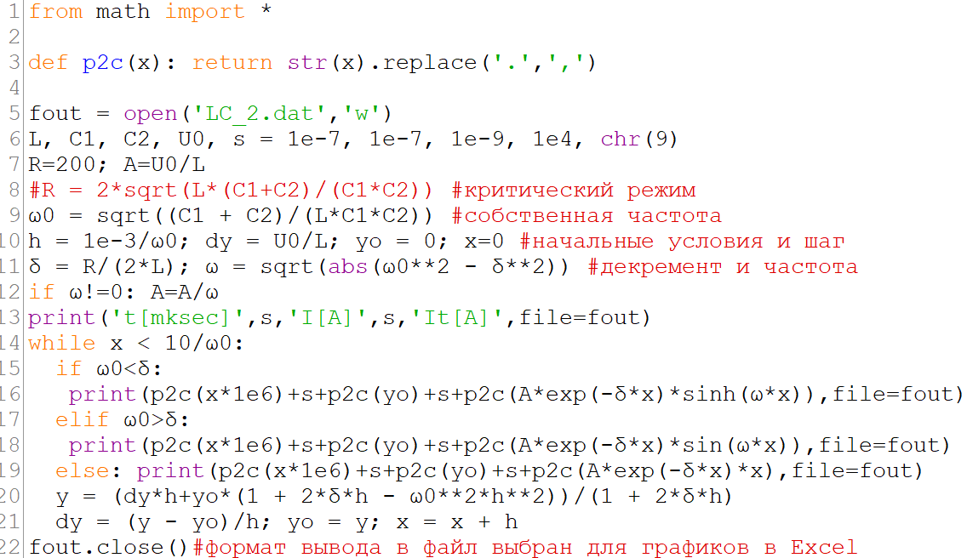

б) с выводом только и численного решения

